проект

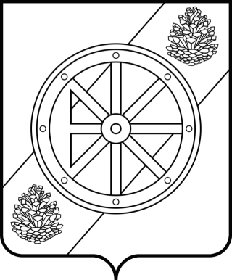

Няндомский муниципальный округ

Архангельской области

Собрание депутатов первого созыва

Р Е Ш Е Н И Е

сессии

от « » 2023 года | №
г. Няндома

О внесении изменений и дополнений в Положение об администрации
Няндомского муниципального округа Архангельской области

В соответствии со статьей 37 Федерального закона от 6 октября
2003 года № 131-ФЗ «Об общих принципах организации местного самоуправления в Российской Федерации», статей 20 Закона Российской Федерации от 21 июля 1993 года № 5485-1 «О государственной тайне», руководствуясь статьями 7, 28, 46 Устава Няндомского муниципального округа Архангельской области, Собрание депутатов р е ш а е т:
1. Внести в Положение об администрации Няндомского муниципального округа Архангельской области, утвержденное решением Собрания депутатов Няндомского муниципального округа Архангельской области от 15 ноября 2022 года № 14, далее-Положение, следующие изменения и дополнения:
1.1 в пункте 9 Положения:
а) в абзаце одиннадцатом слова «постановлениями главы» заменить словами «распоряжениями администрации»;
б) в абзаце тринадцатом слова «постановлениями главы» заменить словами «распоряжениями администрации»;
1.2 пункт 10 Положения дополнить абзацем вторым в следующей редакции:
«Администрация обеспечивает защиту информации, составляющей государственную тайну, и иной информации ограниченного доступа.».
2. Настоящее решение опубликовать в периодическом печатном издании «Вестник Няндомского района» и разместить на официальном сайте администрации Няндомского муниципального округа Архангельской области.
3. Настоящее решение вступает в силу со дня его официального опубликования.

Глава Няндомского муниципального округа Архангельской области | А.В. Кононов

Председатель Собрания депутатов  Няндомского муниципального округа  Архангельской области | В.А. Коновалов

